Soru 1  2n = 2m gr kromozom ağırlığına sahip bir hücrenin,  • İ = interfaz  • M = mitoz  • S = sitokinez  süreçlerindeki kromozom ağırlığı değişimi aşağıdaki grafiklerin hangisinde verilmiştir?  A) 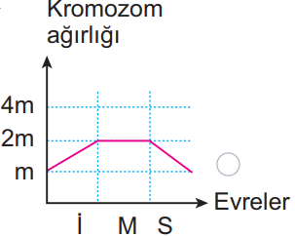  B) 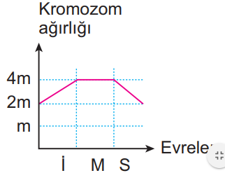  C) 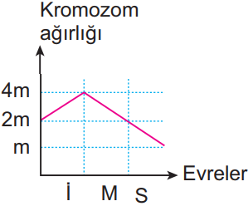  D) 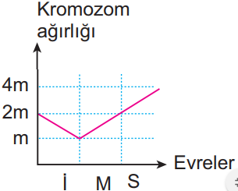  E) 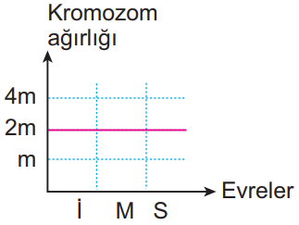  https://yazili-sorulari.com/  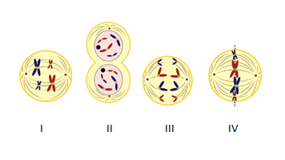  Soru 2  Yukarıdaki şekilde mitoza ait evreler karışık olarak verilmiştir.  Bu evrelerin gerçekleşme sırası aşağıdaki seçeneklerden hangisinde doğru olarak verilmiştir?  A) I, II, IV ve III  B) I, IV, III ve II  C) II, IV,III ve I  D) III, II, I ve IV  E) IV, III, II ve I  Soru 3  İnsan vücudunda bulunan hücrelerin bölünme hızı farklılık gösterir. Bazı hücreler sürekli bölünürken bazı özelleşmiş hücreler bölünme yeteneğini kaybetmiştir.  Buna göre  I. Gözde retina hücresi  II. Karaciğer hücresi  III. Bağırsak epitel hücresi  IV. Olgun alyuvar hücresi  yukarıda verilen hücrelerden hangileri bölünemez?  A) Yalnız I  B) I ve II  C) I ve IV  D) II ve III  E) II, III ve IV  Soru 4  Mayoz bölünmenin Profaz - I evresinde 12 tetrat oluşturan hayvansal bir organizmanın kas hücresindeki kromozom sayısı kaçtır?  A) 6  B) 12  C) 24  D) 36  E) 48  Soru 5  Bal arılarının partenogenezi sırasında gözlenen, olaylarından hangisi gerçekleşirken genetik çeşitlenme söz konusu olur?  A) Erkek arıdan spermlerin oluşması  B) Zigotun özel beslenmesi ile kraliçe arının oluşması  C) Döllenmemiş yumurtanın gelişmesiyle erkek arının oluşması  D) Zigotun polen ile beslenmesi sonucu kısır işçi arının oluşması  E) Kraliçe arıdan yumurtaların oluşması  Soru 6  Bir araştırmacı çimlenmiş soğan kökünden elde ettiği kesiti aseto - karmin çözeltisi ile boyamış ve hazırlanan preparatı mikroskop altında incelemeye başlamıştır.  Buna göre bu araştırmacı ikili şekilde verilen aşağıdaki evrelerden hangisinde birbirinin tersi olan olayları gözlemler? (Aseto - karmin, kromatit ve kromozomları boyar.)  A) Profaz - Metafaz  B) Metafaz - Anafaz  C) Profaz - Telofaz  D) Telofaz - Metafaz  E) Anafaz - Telofaz  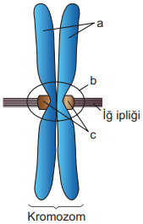  Soru 7  Yukarıda şematize edilen kromozom yapısı incelendiğinde a, b ve c için aşağıdakilerden hangisi yanlış olur?  A) Hücrede kromozom sayısı kadar b bulunur.  B) a kardeş kromatitler olup genetik yapıları aynıdır  C) b sentromer bölgesi olup sadece hayvansal hücrelerde bulunur.  D) c kromatitlerin iğ ipliğine tutunmasını sağlayan kinetokordur.  E) Hücrede kromozom sayısının iki katı kadar a bulunur.  Soru 8  Aşağıda bazı karakterlere ait alel genler verilmiştir.  I. AA Bb Cc dd  II. Aa Bb Cc Dd  III. aa bb cc DD  IV. Aa bb cc Dd  V. Aa Bb CC DD  Buna göre mayoz bölünme sonucu oluşturabilecekleri gamet çeşitliliği en fazla olan verilenlerden hangisidir?  A) I  B) II  C) III  D) IV  E) V  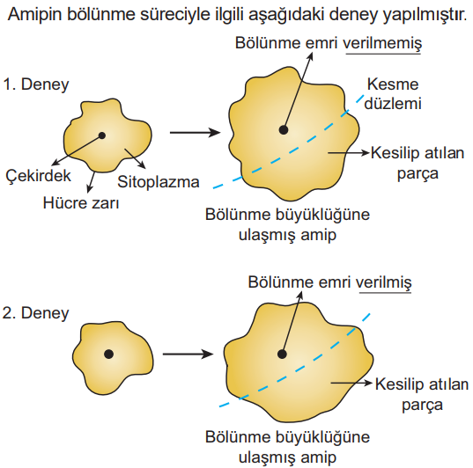  Soru 9  1. deney sonrasında hücrenin bölünmediği, 2. deney sonrasında ise hücrenin bölündüğü gözlendiğine göre, hücre bölünmesi için gerekli olan unsur aşağıdakilerden hangisidir?  A) Sitoplazmanın hacimsel genişlemesi  B) Hücre zarının yüzeysel artışı  C) Çekirdeğin bölünme emrini vermesi  D) Çekirdeğin sitoplazma üzerindeki etkisini yitirmesi  E) Hücredeki hacim/yüzey oranının bozulması  Soru 10  Mitoz hızı canlılarda farklı olduğu gibi aynı canlının farklı dokularında da değişkenlik gösterir. Bitkilerin kök, gövde ve dal uçlarında bulunan meristem dokusu hücreleri çok hızlı mitoz geçirirken, diğer dokuların çoğu hiç bölünmez. Hayvanlarda epitel doku hızlı bölünürken, kemik hücreleri çok yavaş bölünür. Canlı yaşlandıkça mitoz hızı da azalır. Mitoz, embriyo ve gençlik döneminde en hızlıdır. Yetişkinlik döneminde sabit hızla devam eder. Yaşlanma başlayınca mitoz hızı da düşer.  Verilen bilgilere göre;  I. Yaşlı insanların yaralarının geç iyileşmesi mitoz hızı ile ilgilidir.  II. Hayvanlarda gelişim süreci boyunca mitoz hızı azalır.  III. Bitkilerde meristem doku hücrelerinin mitoz hızı, diğer dokulardan yüksektir.  İfadelerinden hangileri doğrudur?  A) Yalnız I  B) I-II  C) I-III  D) II-III  E) I- II- III  CEVAPLAR: 1-B 2-B 3-C 4-C 5-E 6-C 7-C 8-B 9-C 10-E 11-B 12-A 13-D 14-C 15-E 16-B 17-B 18-E 19-A 20-E | 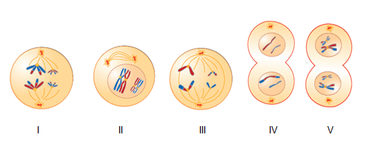  Soru 11  Yukarıdaki şekilde mayoz bölünmeye ait evreler karışık olarak verilmiştir.  Bu evrelerin gerçekleşme sırası aşağıdaki seçeneklerden hangisinde doğru olarak verilmiştir?  A) I, II, V, III ve IV  B) II, I, V, III ve IV  C) II, IV, III, I ve V  D) III, II, I, V ve IV  E) IV, III, II, I ve V  Soru 12  Mayoz sırasında gerçekleşen  I. Krossing over  II Tetrat oluşumu  III. Kromatit ayrılması  IV. Homolog kromozomların ratgele ayrılması  olaylarından hangileri metafaz I evresinden önce gerçekleşir?  A) I ve II  B) I, II ve III  C) III ve IV  D) I, II ve IV  E) I, II, II ve IV  Soru 13  Mayoz bölünmenin birinci profaz evresinde 40 kromatit gözlendiğine göre, bölünen hücre bölünme öncesi kaç kromozoma sahiptir?  A) 4  B) 8  C) 10  D) 20  E) 40  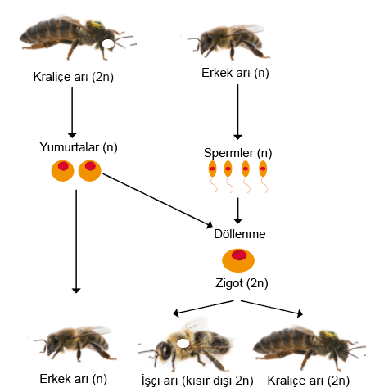  Soru 14  Yukarıda bal arılarında gerçekleşen üreme şematize edilmiştir.  Buna göre  I. Erkek arıların genetik yapısı farklıdır.  II. Yumurta ve spermler mayozla oluşur.  III. Döllenme sonucu oluşan bireyler dişidir.  IV. Kraliçe ve işçi arılar partenogenez sonucu oluşur.  verilenlerden hangileri doğrudur?  A) Yalnız I  B) I ve II  C) I ve III  D) II ve IV  E) II, III ve IV  Soru 15  Bir üretici aşağıda verilen yöntemlerden hangisini kullanarak kalıtsal yapısı farklı olan bitkileri üretebilir?  A) Yer elmasından elde ettiği yumru gövdenin toprağa ekilmesiyle  B) Sarımsak dişlerinden birinin ayrıştırılıp toprağa ekilmesiyle  C) Menekşeden koparılan yaprağın saksıya ekilmesiyle  D) Kayısıdan alınan dalın başka bir ağaca aşılanmasıyla  E) Elmadan elde edilen tohumun toprağa ekilmesiyle  Soru 16  Mayoz II ve mitoz hücre bölünmeleri karşılaştırıldığında;  I. kromozomların ekvator düzleminde yan yana sıralanması,  II. öncesinde DNA replikasyonunun gerçekleşmesi,  III. kardeş kromatitlerin anafaz evresinde ayrılması  verilenlerden hangilerinin ortak olmadığı söylenir?  A) Yalnız I  B) Yalnız II  C) Yalnız III  D) I ve II  E) II ve III  Soru 17  Canlılarda gerçekleşen mayoz hücre bölünmesinde genetik çeşitliliği artıran olaylar aşağıdakilerden hangisinde birlikte doğru olarak verilmiştir?  A) Mayoz I’de homolog kromozomların rastgele ayrılması – İnterfazda DNA’nın kendini eşlemesi  B) Mayoz I’de kromozomlar arasında parça değişimi – Mayoz I’de homolog kromozomların rastgele ayrılması  C) İnterfazda DNA’nın kendini eşlemesi - Mayoz I’de kromozomlar arasında parça değişimi  D) Döllenmeye katılan gametlerin rastgele birleşmesi – Bölünme sırasında iğ ipliklerinin oluşması  E) Mayoz I’de homolog kromozomların rastgele ayrılması – Kromozomların ekvatoral düzlemde dizilmesi  Soru 18  Hücreler;  I. sitoplazmanın çekirdeğin yönetemiyeceği kadar büyümesi,  II: hücre yüzeyinin hücre için gerekli madde alışverişine yeterli olmaması,  III. çok hücreli canlılarda çeşitli hormonların etkisi,  verilenlerinden hangilerinin etkisiyle bölünme geçirir?  A) Yalnız I  B) I ve II  C) I ve III  D) II ve III  E) I, II ve III  Soru 19  Bitki ve hayvan hücrelerinin mitoz bölünmesi;  I. DNA’nın replikasyon şekli,  II. iğ ipliklerinin oluşum şekli,  III. sitoplazmanın bölünme şekli  verilenlerin hangilerinden dolayı farklılık göstermez?  A) Yalnız I  B) Yalnız II  C) Yalnız III  D) I ve II  E) II ve III  Soru 20  Mitoz bölünme sonrasında oluşan hücrelerle ana hücre arasında, verilenlerden hangisi mutasyonun olduğuna dair kesin kanıt oluşturur?  A) Sitoplazma miktarının farklı olması  B) Hücre büyüklüklerinin farklı olması  C) Organel sayılarının farklı olması  D) Aktif genlerin farklı olması  E) Genetik materyalin farklı olması

